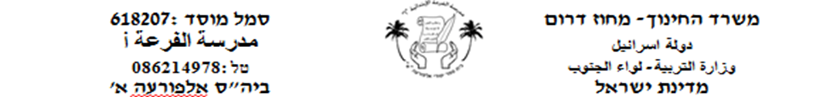

**כִּתְבו פֵּרושי מילים أكتبوا معاني الكلمات**

**אחר כך כתבו משפטים על האריה(העזרו במילים) بعد ذلك اكتبوا جملا عن الأسد، استعينوا بالكلمات**

רֹאשׁ______ גוף______ גדול_____ חזק_______

בעל חיים________ טוֹרף_______ נקבה_______ צבע_______ חוּם________ צָהוב_________

ארבע________ רגלים_________ זָנָב__________

אָרוך_________ קוֹרְאִים_______ נְקֵבָה_________

مفترس،حيوان،طويل،جسم،لون، أرجل ـذنب،لبؤة،يسمون،أصفرـبني،رأس،أربع،أنثى،كبير،قوي



